Druk BRM Nr 8/2024
Projekt z dnia 20 lutego 2024 r.

Uchwała Nr
Rady Miejskiej w Łodzi
z dnia 2024 r.
w sprawie nadania skwerowi nazwy Cyganka.
Na podstawie art. 18 ust. 2 pkt 13 ustawy z dnia 8 marca 1990 r. o samorządzie gminnym (Dz. U. z 2023 r., poz. 40, 572, 1463 i 1688) Rada Miejska w Łodzi
uchwala, co następuje:
§ 1. Skwerowi bez nazwy, zlokalizowanemu w Łodzi na działkach ewidencyjnych o numerach: 521/7, 523/4 w obrębie P-5, nadaje się nazwę:
Cyganka.
§ 2. Wykonanie uchwały powierza się Prezydentowi Miasta Łodzi.
§ 3. Uchwała wchodzi w życie po upływie 14 dni od dnia ogłoszenia w Dzienniku Urzędowym Województwa Łódzkiego.
Przewodniczący
Rady Miejskiej w Łodzi
Marcin GOŁASZEWSKI
Projektodawca jest:
Komisja Kultury
Rady Miejskiej w Łodzi

uzasadnienie
Z wnioskiem o nadanie nazwy dla skweru zlokalizowanego na działkach ewidencyjnych o numerach: 521/7, 523/4 w obrębie P-5 wystąpiła Rada Osiedla Złotno.
Zgodnie z art. 18 ust. 2 pkt 13 ustawy z dnia 8 marca 1990 r. o samorządzie gminnym podejmowanie uchwał w sprawach herbu gminy, nazw ulic i placów będących drogami publicznymi lub nazw dróg wewnętrznych w rozumieniu ustawy z dnia 21 marca 1985 r.
o drogach publicznych , a także wznoszenia pomników, należy do wyłącznej właściwości rady gminy.
Osada przemysłowa Cyganka powstała na początku XIX wieku jako zaplecze mieszkaniowe dla pracowników pobliskich fabryk: Adolfa Schmidta i Ludwika Meyera. Pod koniec XIX wieku Cyganka stała się znaczącym przedmieściem Łodzi – mieszkało w niej 290 osób w 11 domach. Na jej terenie znajdowały się 3 sklepy. Cyganka w latach 20. XX w. była nieforemnym osiedlem z małymi działkami pochodzącymi z parcelacji z lat 90. XIX wieku. Na jej ulicach brakowało oświetlenia i utwardzonych dróg. W granicach osady nie było także żadnego parku ani skweru, dlatego w 1930 roku pojawił się pomysł włączenia tych terenów do Łodzi, która dysponowała dużo większym budżetem niż gmina Bruss (ówczesna nazwa współczesnego osiedla Brus). W granicach tej gminy znajdowała się osada Cyganka. Dzięki funduszom miejskim miał powstać m.in. plan regulacyjny dla dzisiejszej wschodniej części Złotna, a także miały poprawić się warunki sanitarne i inwestowanie w kulturę. Plan ten zaczęto wdrażać w 1945 roku, kiedy to 20 grudnia w granice Łodzi z gminy Bruss oprócz wspomnianej wsi włączono całą Jagodnicę Złotną, Stare Złotno oraz Leonów. Po włączeniu Cyganki do Łodzi powstała konieczność ujednolicenia nazw ulic. Zmieniono nazwy wszystkich ulic z terenu osady i sąsiedniego Nowego Złotna. Centralną ulicę miejscowości nazwano ul. Cyganka, na pamiątkę wchłoniętej osady. Należy przypomnieć, że do momentu zmiany nosiła ona nazwę ul. Mickiewicza. Jeżeli chodzi o sama nazwę miejscowości, to legendy miejskie mówią o Cyganach przygrywających w karczmie lub Cyganie, który ponoć kiedyś, przed wielu laty kupił tu dom i trzy dni z tej radości świętował wraz z sąsiadami. Najbardziej prawdopodobne jest jednak twierdzenie o zimujących na tym terenie taborach. W okolicy ul. Szeregowej jeszcze w latach 60 XX wieku zimował tabor cygański. Później zmuszono Cyganów do osiedlenia się w barakach przy ul. Bruskiej. Między innymi królewski ród Kwieków. Tak więc nazwa skweru Cyganka jest uzasadniona historyczną nazwą tego miejsca.

Nadanie nazwy dla przedmiotowego skweru jest jak najbardziej słuszne i zasadne z uwagi na charakter tego terenu i jego przeznaczenie, które od lat służy mieszkańcom do wypoczynku i rekreacji.
Mapa, opis graficzny skweru, o którym mowa w projekcie uchwały stanowi załącznik do niniejszego projektu uchwały.

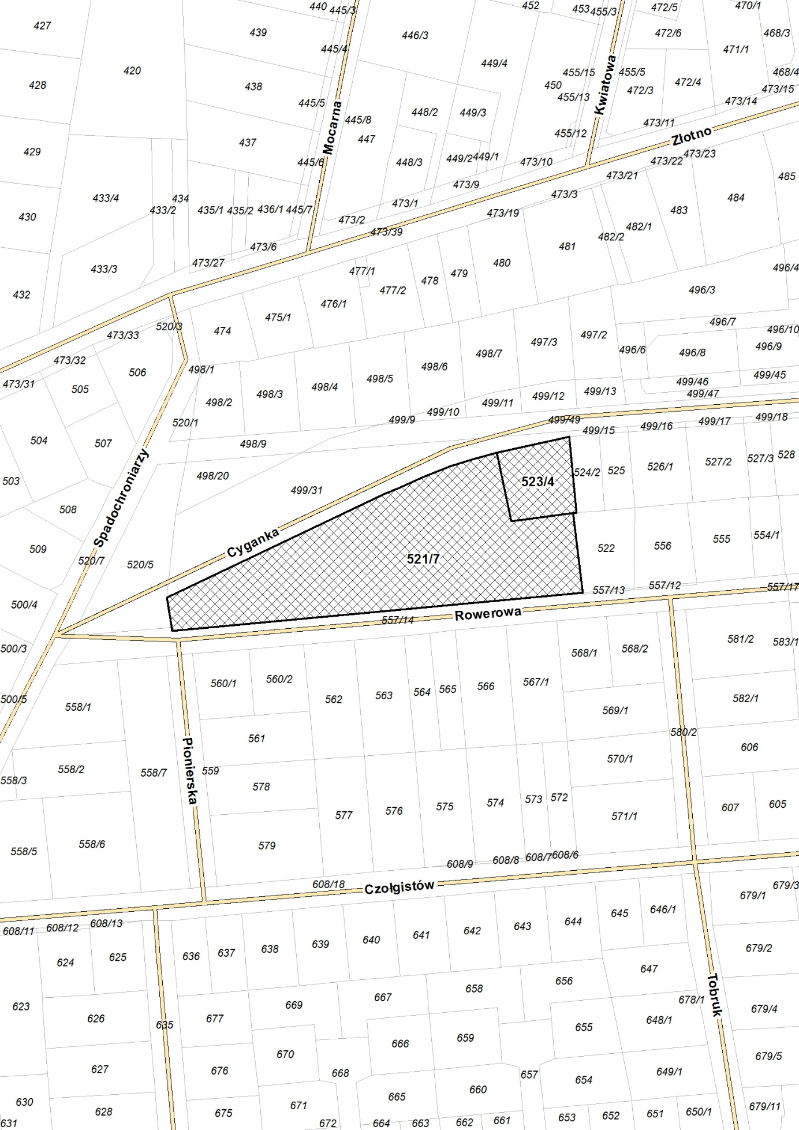
Załącznik graficzny do projektu uchwały

